**第19课时 绽放人格力量（二）**

**拓展阅读**

提示：以下开放性作业中，一至四题，四选二；五为必做。

**一、照片故事**

疫情当前，有无数的人和景象闯入我们的视角。新华网拍摄了如下几张照片，根据照片内容和背后的故事赋予了属于它们的“专属成语”，并在成语的下面做出了诠释。请你寻找近期有关疫情的新闻照片，找出最打动你的那张，在照片上赋予只属于它的“专属成语”与文字说明。

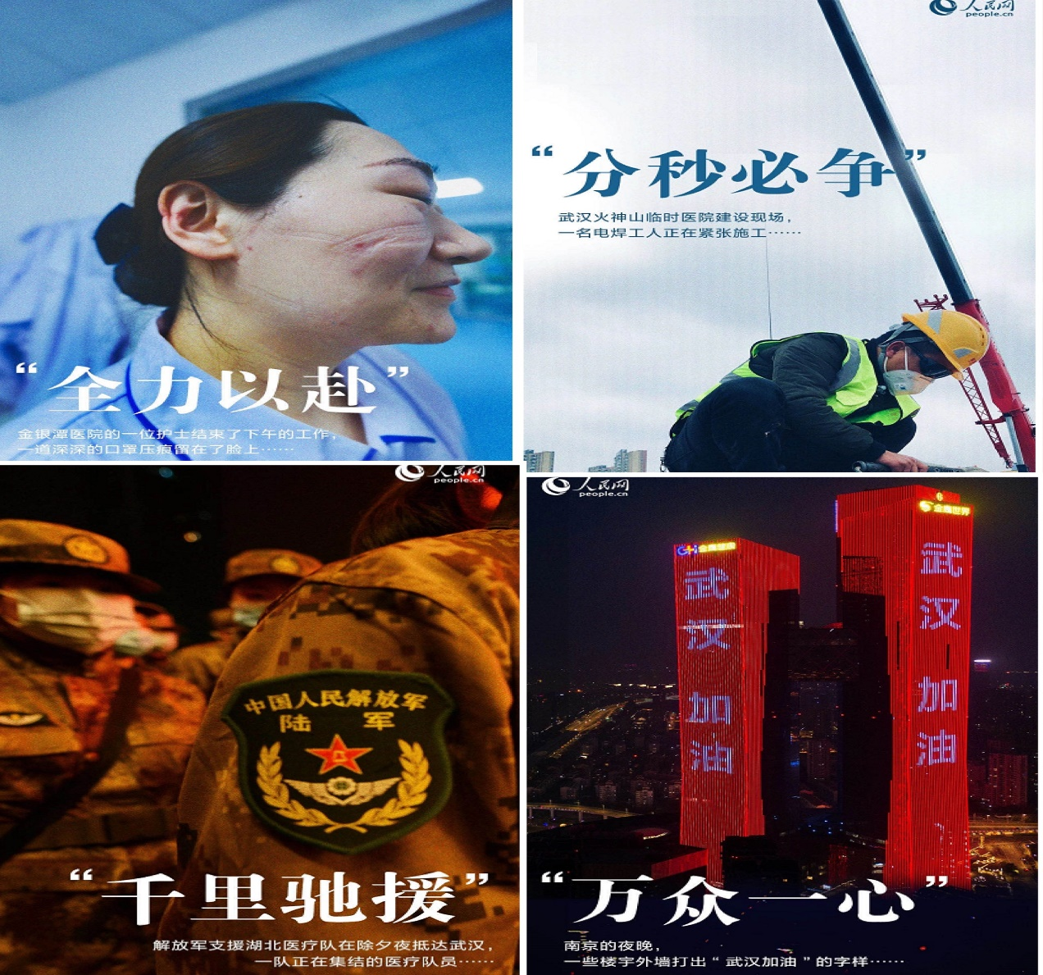

**二、共同“面”对**

以下几张图片是人民日报推出的创意海报——共同“面”对，刷屏各媒体平台。请你再找出几幅“面”的图片，结合图片和文字内容，试着体会这些创意海报的设计理念或寓意，将你的体会形成文字写下来。

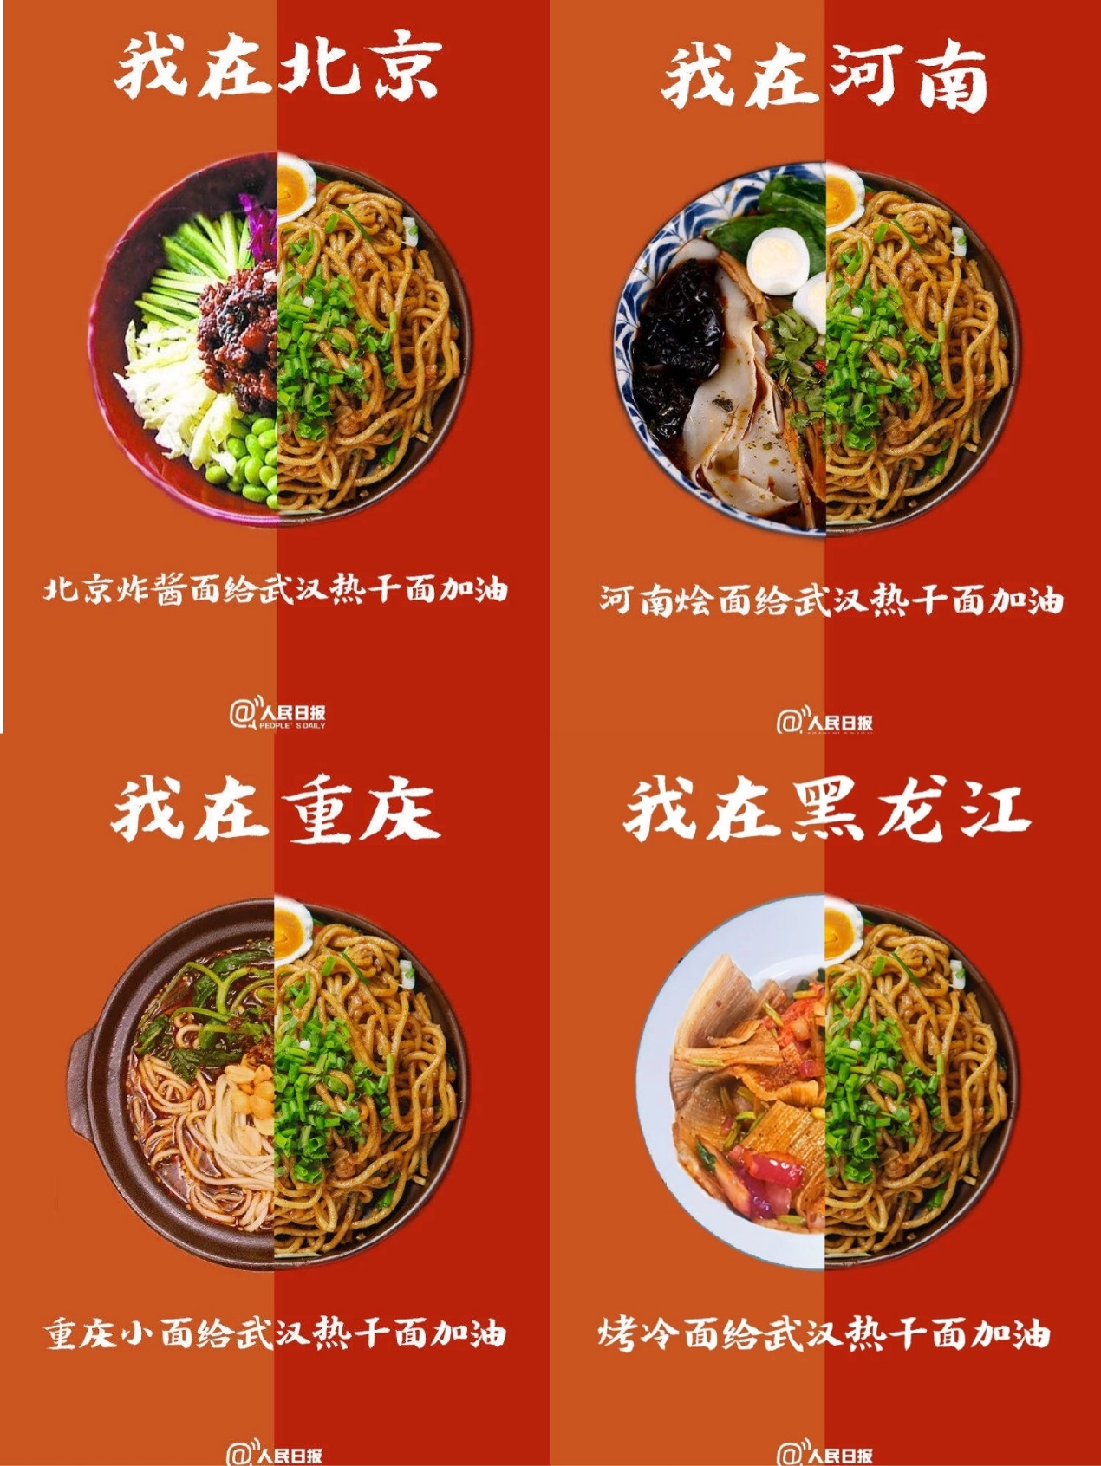

**三、防控标语**

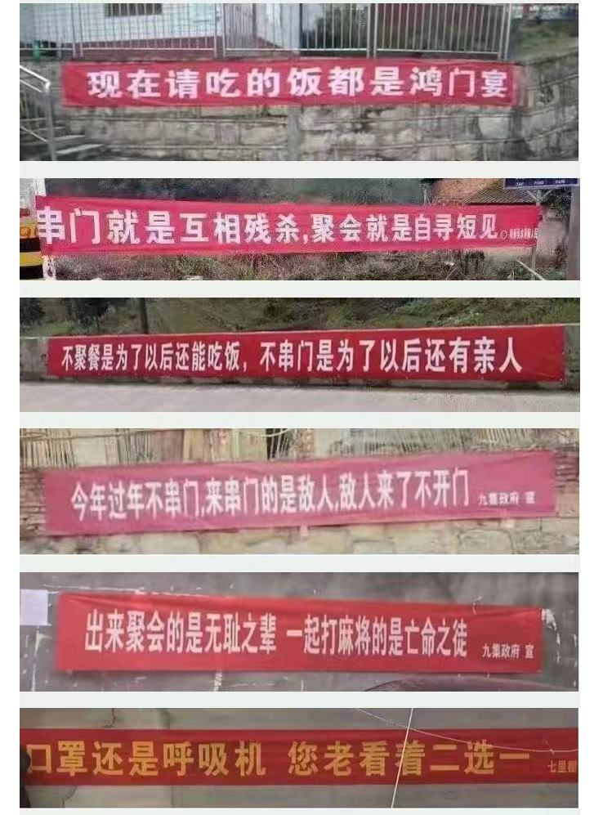

1.网友搜集并上传了这样一组各地防控疫情的过程中出现的标语。有人说这些标语太雷人，不得体；有的网友说，必须放狠话才会有效果。你如何评价这些标语？请表达你的看法，注意要有理有据，不少于150字。

2.请根据当下的疫情状况，拟定1-2条适合悬挂在小区、学校或街道周边的原创标语。

**四、书目与影片推荐**

应对疫情，阅读推荐书单中的一本书，并将自己的体会形成文字，记录下来。

书目推荐 ：

《知乎周刊・病毒星球》(总第 234 期)

《我们为什么还没有死掉——免疫系统漫游指南》

**五、最美负重前行者（必做）**

有句话说的好：“哪里有什么岁月静好，不过是有人替你负重前行。”请你阅读当下新型冠状病毒肺炎疫情的相关新闻报道或阅读推荐材料，寻找一位你眼中最美的负重前行者，完成下表。

|  |  |
| --- | --- |
| **我心中“最美的负重前行者”** | |
| **人物姓名** |  |
| **人物事迹** |  |
| **最美原因** |  |

推荐阅读材料：

1.《武汉封城第七天，钟南山哭了：这世上，哪有什么英雄!》

2.《他拉着10万只口罩，开往已经封城的武汉》

3.《为方便穿防护服，90后女护士将齐腰长发剃成光头》

4.《“硬核医生”张文宏：我们一定要跑在病毒前头》

5.《武汉市金银潭医院院长：身患绝症、 妻子被感染，抗击疫情最前线奋战30余天》